公共管理学院成功举办“科学道德和学风建设宣讲教育”活动
（通讯员：罗媛媛 张威）2020年11月30日晚上7点，由我校研究生院、党委研究生工作部和校研究生会主办，公共管理学院（MPA中心）承办的“科学道德和学风建设宣讲教育”活动在文添楼501教室和线上腾讯会议平台同步进行。本次宣讲教育活动以“遵循学术规范，严守学术道德”为主题，旨在引导研究生坚守学术诚信、完善学术人格、维护学术尊严，摒弃学术不端行为。本次活动邀请了我院公共人力资源管理教研室主任赵君副教授为主讲嘉宾，2020级全体研究生参加。
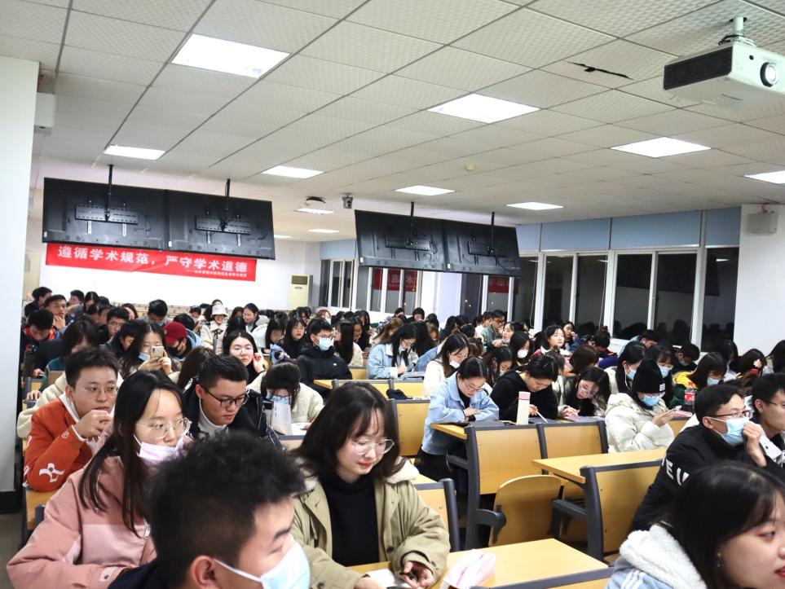
赵君副教授以什么是学术论文这一问题展开讲座，借由学术论文与武侠小说、朋友圈和教材这三者之间的比较，生动形象地界定了学术论文的内涵。在比较中，他认为学术论文应是相对客观的、规范化的并能够引发争议的，是具有新的科学研究成果或创新见解和知识的科学记录。
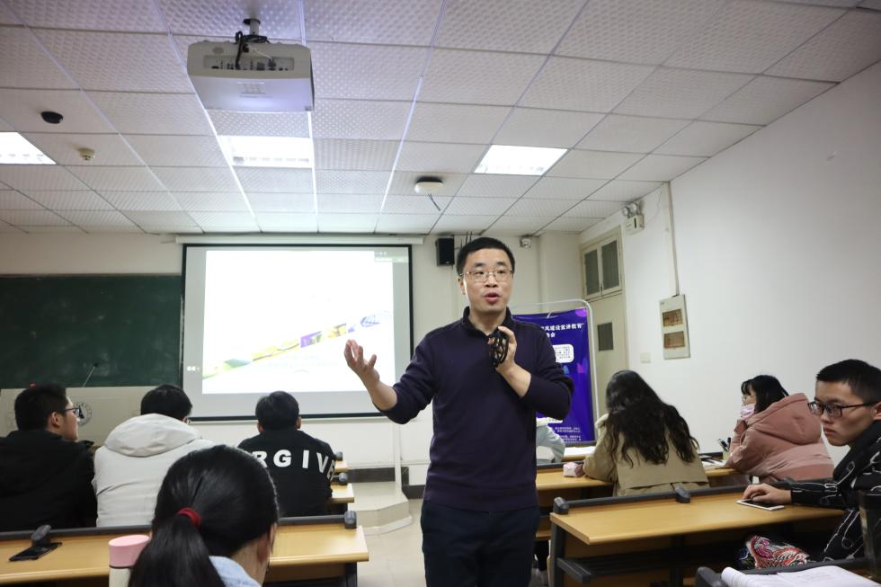
紧接着，赵君副教授讲述了学术论文的意义，并向同学们介绍了各大权威期刊以及进行文献检索的资源站，继而引入如何写好学术论文的话题。在如何写好学术论文方面，他以一段学术论文为示例与同学们进行互动，并归纳了六点学生们容易犯的错误，包括语句逻辑不清晰、错用标点符号、错别字、不加修饰的文章剽窃、观点零碎以及英文翻译错误等。
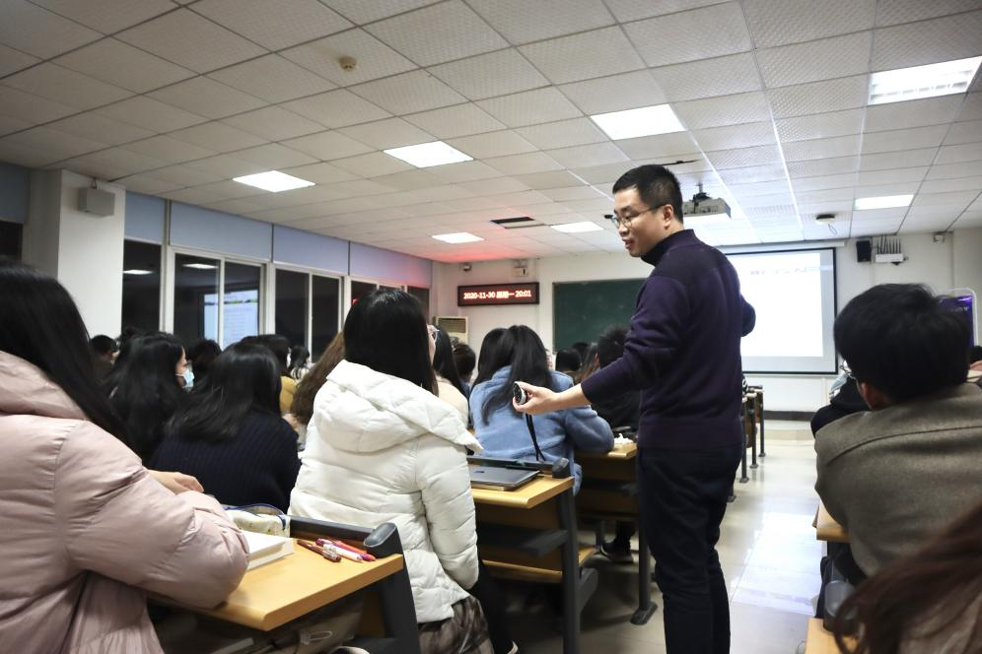
随后，赵君副教授向同学们讲解了学术不端的认定及其后果。他着重介绍了《校学位论文作假行为处理办法》中关于学位论文质量管理的措施，包括学位论文作假行为的认定及其处理，从而警醒同学们遵守学术规范、讲求学术诚信、不剽窃他人学术成果、杜绝侥幸心理。
最后，赵君副教授对讲座内容进行了简要总结，并通过提问环节解惑答疑。活动尾声，全体研究生在“遵循学术规范，严守学术道德”的横幅上庄重地签下自己的名字，以表自己维护学术尊严，摒弃学术不端行为的决心。
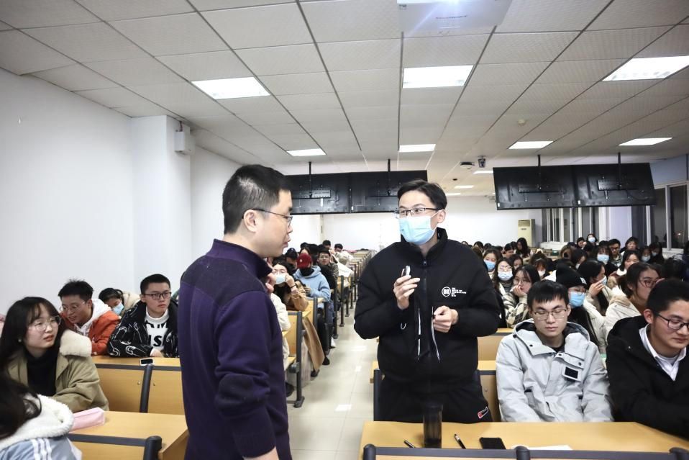
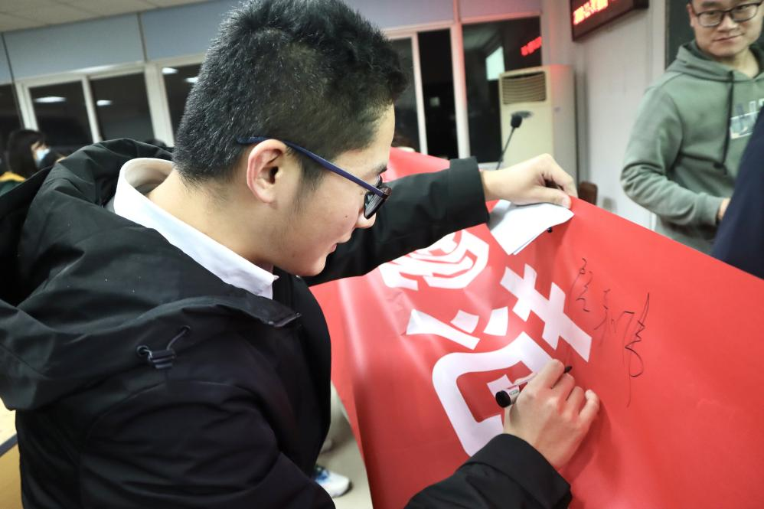
本次活动有益于公共管理学院研究生学子更加重视学术研究中的道德恪守与规范遵循，以营造学院中风清气正、学术严谨的学习氛围。

